МБО ДО «Центр детского технического творчества
г. Каспийска»

РАЗРАБОТКА ЗАНЯТИЯ

ОБЪЕДИНЕНИЯ
«Школа творчества»

Тема раздела: «Чертеж – язык техники»

Тема занятия: «Линии чертежа. Точка отсчета. Луч»

Общечеловеческая ценность: Ненасилие

Черта характера: Единение

Подготовила: Криницина Анна Абдулаевна, методист, педагог дополнительного образования.

Каспийск
2015 год

Тема. Линии чертежа. Точка отсчета. Луч.

Ценность.Ненасилие.

Качество, черта характера.Единение, единство многообразия.

Цитата: «возьмемся за руки друзья, возьмемся за руки друзья, чтоб не пропасть по - одиночке».

Цели на занятие:

воспитывающая: подвести детей к пониманию единства как чуда.

обучающая: дать понятия точки, луча, линии, прямой.

развивающая: увлечь процессом исследования.

Оборудование: Линейки, карандаши, ножницы, клей, бумага.

Методы проведения:
- минута тишины;
- цитата;
- беседа с использованием сказочных героев;
- загадки, игры;
- изготовление поделки;
- песня.

План занятия
- Организационный блок
- Приветствие
- Проверка готовности к занятию
- Техника безопасности
- Настрой на сотворчество, минутка тишины
- Блок психологического погружения
- Музыка
- Погружение в тему
- Минутка тишины
- Блок нового материала
Сказка о точке
Сообщение новой теоретической информации
- Блок практической работы
Сказка.
Выполнение чертежа и деталей.
Сборка вертушки.
- Исследование.
- Заключительный блок
Уборка рабочих мест
Рефлексия. Подведение итогов занятия
- Песня «Большой хоровод»

Ход занятия
- Организационный блок

  - Педагог приветствует детей. Предлагает улыбнуться и сказать приятные слова друг другу.
  - Учащиеся проверяют свою готовность к работе: наличие инструментов (ножницы, карандаши, линейки) и материалов (цветная бумага, картон).
  - Педагог просит участников вспомнить о приемах безопасной работы с ножницами.
- Блок психологического погружения

  - Дети зачитывают ценность, черту характера и цитату. Педагог повторяет все за ними. Предлагает сконцентрировать внимание на теме, поймать внутренние ощущения от этих слов и посоветоваться с «умным человеком».
  - Минутка тишины.Настрой на творчество.
- Блок нового материала

  - Сказка о точке, которой стало одиноко. Она размножилась и создала множество точек. Но от этого веселее им не стало, так как каждая из них занималась только собой. И тогда самая смышленая из них предложила взяться за руки – получилась линия. И завертелись они в танце,превращаясь то в луч, то в прямую линию, то в волнистую, а то и ломанную.
  - Педагог плавно переходит на объяснение нового материала. Делая акцент на том, что единение, в чем либо, приводит к появлению нового качества, новых возможностей. Новый материал дается дозировано в зависимости от возраста и подготовки учеников.
  - Как в школе, чтобы научиться читать, надо выучить буквы, так и в технике, надо познакомиться с линиями чертежа.
У каждой линии свой характер.Точка начало всего, линия – совокупность точек. В форме игры определяем характер линий.
В черчении встречаются следующие линии:

Основная - спокойный характер,
уверенная в себе линия

Вспомогательная – нежная

Штриховая, невидимого контура – скромная,
непостоянная.

Штрих – пунктирная, осевая – честная,
все делит пополам

- Блок практической работы.

  - Сказка
  - Отгадайте первые 4 буквы от слова, спрятанного в загадке:
«Он летает, но не птица. Он жужжит, но не оса. Может в воздухе повиснуть, как большая стрекоза» (верт). Следующие 4 буквы найдете в загадке «Что должны мыть утром детки? На макушке их держать, чтобы много, много знать?» (ушки) – Получается? – ВЕРТУШКИ!
  - Изготовление поделки.

Для изготовления вертушки нужно сначала начертить и отрезать вдоль короткой стороны листа три полоски шириной 2 сантиметра. При последующем исследовании можно менять ширину и длину полос.

Например, изготавливая вертушку большего размера (ширина полоски 3 см), можно дать такое объяснение вычерчивания чертежа:

Располагаем лист бумаги горизонтально, цветной стороной вниз. Выбираем точкой отсчета верхний левый угол, ставим точку. Находим деление «0» на линейке и совмещаем его с точкой отсчета, располагая линейку вертикально вдоль короткой стороны. Учитель показывает все на доске. Не пугайтесь, сначала трудно, но когда дети освоят процесс черчения, все очень упростится.На линейке ищем цифру 3 и соответствующее ей деление, проводим напротив него горизонтальную черточку. Не надеясь на знания, полученные детьми в школе, хорошо бы сначала объяснить, что такое линейка и что за деления на ней. Отложили ширину первой полосы. От полученной точки, откладываем еще 3 +3 см. Какова ширина 3 полосок, сколько см? – 9, правильно. Проверяем. Если дети не умеют чертить параллельные и перпендикулярные прямые, то указанную процедуру надо повторить от правого угла и соединить соответствующие черточки. Когда прямые линии начерчены, учитель предлагаетразрезать лист на полосы. Это важно, так часто дети чертят красиво, а режут не по линиям.

Полосы нарезаны и согнуты пополам, как буква «Л». Полоски превратились в трех друзей, которые пошли гулять в парк. Можно придумать любую историю, главное, чтобы дети поняли, что объединившись, полоски получили новое качество, стали вертушкой. Это произошло так:

Первая полоса обхватывает вторую за талию, получается фигура похожая на человечка (голова, ноги и руки). Третья полоса обхватывает вторую (руки) снизу вверх и ее концы просовываем в петельку (голова), образованную первой полосой. Затягиваем все три полосы. Из оставшегося листа бумаги сворачиваем кулек, вместо палочки.

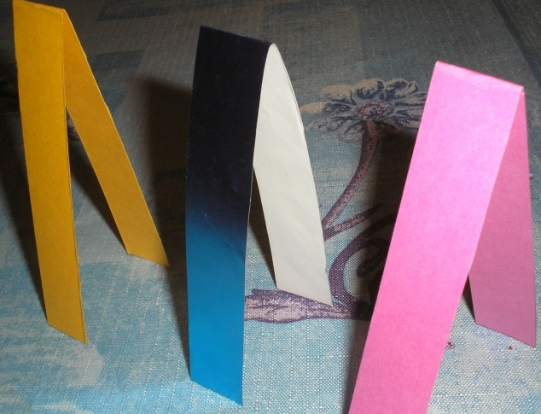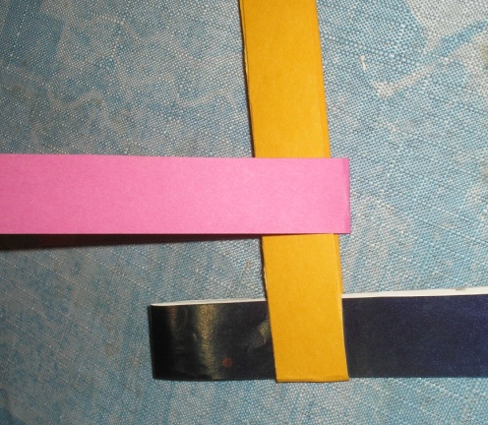

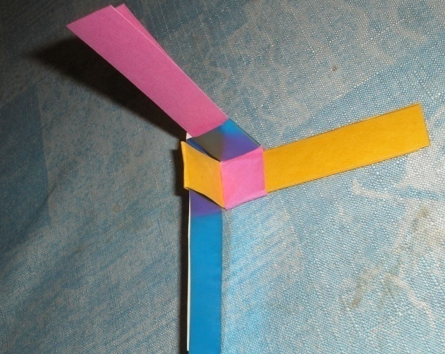

  - Работа сделана. Педагог и ребята обсуждают, как с ней играть. Педагог задает вопрос, почему на улице с вертушкой надо бежать, против ветра. Со старшими учениками можно провести исследование.

- Исследование:меняем материал, размеры, форму и изучаем, как меняется процесс вращения.
- Рефлексия.
- Песня

«Большой хоровод».

Мы на свет родились, чтобы радостно жить.

Чтобы вместе играть, чтобы крепко дружить!

Чтоб улыбки друг другу дарить и цветы,

Чтоб исполнились в жизни все наши мечты!

Припев:

Так давайте устроим большой хоровод!

Пусть все люди земли с нами встанут в него!

Пусть повсюду звучит только радость и смех!

Пусть без слов станет песня понятной для всех!

